校园图书交易系统
用户使用说明书

TeamStar团队

作 者： 李 森
作者职位： 项目经理
日 期： 2009-06-17

版本号V 1.0

修正&标记表
文档变更历史
日期 | 作者 | 版本 | 变更描述
2009-06-16 | 李森 | 1.0

审核结果
审核人 | 通过版本 | 审核认职位 | 日期

文档发送
发送人 | 职位
李森 | 项目经理

文档属性
项目 | 描述
文档名称 | TeamStar团队管理规定
作者 | 李森
创建日期 | 2009-6-16
最后更新日期

目录
校园图书交易系统 1
TeamStar团队 1
修正&标记表 2
1. 引言 5
1.1 编写目的 5
1.2 项目背景 5
2. 系统概述 5
2.1 目标 5
2.2 功能 5
2.3 性能 5
2.4 时间特性 5
2.5 灵活性 6
3. 运行环境 6
3.1 硬件 6
3.2 支持软件 6
4. 使用说明 6
4.1 安装和初始化 6
4.2 输入 6
4.3 输出 10
5. 运行说明 20
5.1 运行表 20
5.2 运动步骤 21
5.2.1 浏览图书列表 21
5.2.2 浏览网店列表 21
5.2.3 用户搜索图书 21
5.2.4 匿名用户注册会员登录 21
5.2.5 注册网店 21
5.2.6 匿名用户登录会员 21
5.2.7 匿名用户登录店主 22
5.2.8 订购借阅图书 22
5.2.9 会员管理信息 22
5.2.10 店长管理信息 22
5.2.11 管理员管理信息 22
5.2.12 求购平台 22
5.2.13 书籍评论 23
5.2.14 客服系统 23
5.2.15消息系统 23
6. 非常规过程 23
6.1 浏览图书列表 23
6.2 浏览网店列表 23
6.3 用户搜索图书 23
6.4 匿名用户注册会员登录 23
6.5 注册网店 23
6.6 匿名用户登录会员 23
6.7 匿名用户登录店主 24
6.8 订购借阅图书 24
6.9 会员管理信息 24
6.10 书籍评论 24

- 引言
  - 编写目的
用户使用手册编写的目的在于指导使用此校园图书交易系统的用户能够在购买此系统之后成功的安装和部署该系统，并能熟练的使用和操作该系统，定期的维护该系统，并能在系统发生故障后迅速与我们团队取得联系，以方便我们团队提供最完善的售后服务。该文档的读者是购买使用校园图书交易系统的用户。

  - 项目背景
云开大学教务处教务处希望为在校学生提供一个平台，要求学生提供必要信息完成注册，然后发布图书资料或发布图书资料的借阅或购书请求，信息发布者在收到信息后，通过联系请求者完成借阅或是旧书买卖，从而实现资料共享，并创建良好的校园学习氛围。该校园图书交易系统BookShop是由云开大学教务处委托华中科技大学软件学院TeamStar团队开发的，该项目的主管单位是华中科技大学软件学院和微软中国的驻校老师团。

- 系统概述
  - 目标
建立覆盖全校范围的校园图书交易系统，要求学生提供必要信息完成注册，然后发布图书资料或发布图书资料的借阅或购书请求，信息发布者在收到信息后，通过联系请求者完成借阅或是旧书买卖，从而实现资料共享。

  - 功能
Bookshop.NET平台在逻辑上由七个主要部分组成：
- 注册登录模块
- 会员区模块
- 店长区模块
- 管理区模块
- 短消息系统
- 求购平台
- 匿名用户模块
Bookshop.NET是平台面向客户的门户网站，主要提供商品的检索、列表和购买功能。客户通过登录进入Bookshop.NET平台客户服务网站，查找他们喜欢的书籍，收藏、借阅或者订购。完成订货后，客户可以在Bookshop.NET平台客户服务网站上跟踪订单的状态，和店长商议具体交易详情等。

  - 性能
系统可用时间百分比为99.9%。
系统可同时容纳1000个客户在线访问。

  - 时间特性
- 系统能够支持7*24小时的连续服务。
- 故障恢复时间至多为1小时。
- 页面响应时间在3秒以内，最长不超过6秒。

  - 灵活性
系统可在IE（7.0以上）和FireFox浏览器上运行，支持多种操作系统，服务器断部署在Windows Server 2003上。

- 运行环境
  - 硬件
CPU：Intel Pentium 2以及以上处理器，AMD Althon64以及以上处理器。
内存：256M以上。

  - 支持软件
操作系统：服务器端为Windows Server 2003上，客户端支持多种操作系统。
浏览器：IE（7.0以上）和FireFox。
编译系统：Visual Studio2005，ASP.NET 2.0平台。
数据库：SQL2005。
其他支持软件：VSS2005。

- 使用说明
  - 安装和初始化
  - 输入
数据名称 | 类型 | 数据描述
Email | 文本框 | 用户在这里输入您的Email地址，这将作为您今后的账号
用户名 | 文本框 | 用户在这里输入用户名（昵称）。要求16字节（可使用大小写字母，数字，汉字）以内
密码 | 文本框 | 用户在这里输入登录密码（6至16位，只可使用大小写字母和数字）
确认密码 | 文本框 | 用户在这里再次输入登录密码来确认  要求和密码一致
联系电话 | 文本框 | 用户在这里输入联系电话（11位的数字）
学生证号 | 文本框 | 用户在这里输入学生证号（必须12位数字）
真实姓名 | 文本框 | 用户在这里输入姓名（必须2到6位汉字）
用户头像 | 图片框 | 用户在这里选择或上传用户头像(1.5M以下，主流格式JPG,BMP)
出生日期 | 下拉框 | 用户在这里选择出生年（1950-2050）月（1-12）日（1-31），必须是真实日期
学院 | 文本框 | 用户在这里输入学院（50字节以内的汉字）
网店名 | 文本框 | 用户在这里输入网店名（16字节以内的数字字母或汉字）
学生证扫描图片 | 图片框 | 用户在这里上传学生证扫描图片(1.5M以下，主流格式JPG,BMP)
Email | 文本框 | 用户在这里输入Email（必须是合法的邮箱，@和.键，50字节以内字符）
密码 | 文本框 | 用户在这里输入密码（6至16位，只可使用大小写字母和数字）
输入账户Email | 文本框 | 用户在这里输入Email（必须是合法的邮箱，@和.键，50字节以内字符）
用户名 | 文本框 | 用户在这里输入用户名（同注册控件）
Email | 文本框 | 用户在这里输入电子邮件地址（同注册控件）
用户头像 | 图片框 | 用户在这里输入用户头像（同注册控件）
学院 | 文本框 | 用户在这里输入所在学院（同注册控件）
手机 | 文本框 | 用户在这里输入手机（同注册控件）
原密码 | 文本框 | 用户在这里输入现在的密码（同注册控件）
新密码 | 文本框 | 用户在这里输入修改后的密码（同注册控件）
确认新密码 | 文本框 | 用户在这里输入修改后的密码以供确认（同注册控件）
数量 | 文本框 | 显示订购数量（4个或4个字节以内的数字）
时间 | 文本框 | 显示下订单时间（自动生成）
数量 | 文本框 | 显示借阅数量（4个或4个字节以内的数字）
数量 | 文本框 | 填写要订购的数量（4个或4个字节以内的数字）
书籍类别 | 下拉框 | 给用户选择要搜索的书籍类别
书籍名称 | 文本框 | 用户在这里输入要搜索书籍名称（50字节及以内的汉字或字符）
作者 | 文本框 | 给用户选择要搜索的书籍的作者（2到6位汉字或者20字节及以内字母）
出版社 | 下拉框 | 给用户选择要搜索的书籍的出版社
书号 | 文本框 | 输入书籍的ISBN号（50字节及以内字符）
书名 | 文本框 | 显示书籍名称（50字节及以内的汉字或字符）
图书简介 | 文本框 | 显示书籍的概要信息（100字节及以内汉字或字符）
评论输入文本框 | 文本框 | 发表自己对书籍的评论。（400字节及以内汉字或字符）
要投诉的用户名 | 文本框 | 输入所要投诉的用户名（同注册模块）
投诉原因 | 文本框 | 输入所要投诉的原因（400字节及以内汉字或字符）
分类查询条件 | 下拉列表框 | 显示了不同分类查询的方法，如书籍的类别、书名
查询关键字 | 文本框 | 针对不同的分类方法，填写相对应的内容以供查询（100字节及以内汉字或字符）
图书图片 | 图片控件 | 显示图书封面图片(1.5M以下，主流格式JPG,BMP)
图书简介 | 文本框 | 店主对该图书的简介（400字节及以内汉字或字符）
书籍类别 | 下拉框 | 给用户选择要搜索的书籍类别
书籍名称 | 文本框 | 用户在这里输入要搜索书籍名称（50字节及以内的汉字或字符）
作者 | 文本框 | 给用户选择要搜索的书籍的作者（2到6位汉字或者20字节及以内字母）
出版社 | 下拉框 | 给用户选择要搜索的书籍的出版社
书号 | 文本框 | 输入书籍的ISBN号（50字节及以内字符）
查询信息 | 文本框 | 用户在这里输入想要查询的内容（100字节及以内汉字或字符）
查询类型 | 下拉菜单 | 用户在这里选择根据什么类型查询店内书籍
查询语句 | 文本输入框 | 要查询的关键字（100字节及以内汉字或字符）
查询类型 | 下拉框 | 查询的范围
查询语句 | 文本输入框 | 要查询的关键字（100字节及以内汉字或字符）
查询类型 | 下拉框 | 查询的范围
查询语句 | 文本输入框 | 要查询的关键字（100字节及以内汉字或字符）
查询类型 | 下拉框 | 查询的范围
查询语句 | 文本输入框 | 要查询的关键字（100字节及以内汉字或字符）
查询类型 | 下拉框 | 查询的范围
类型框 | 下拉框 | 选择更改书籍类别信息
发送的目标用户 | 文本框 | 这个文本框接收短消息的目标用户。（见注册里Email限制）
标题 | 文本框 | 这个文本框接收短消息的标题。（50字节及以内汉字或字符）
内容 | 文本框 | 这个文本框接收短消息的内容。（400字节及以内汉字或字符）
标题 | 文本框 | 用户发布求购信息的标题
内容 | 文本框 | 用户发布求购信息的内容
书籍类别 | 下拉框 | 给用户选择要搜索的书籍类别
书籍名称 | 文本框 | 用户在这里输入要搜索书籍名称（同会员区模块）
作者 | 文本框 | 给用户选择要搜索的书籍的作者（同会员区模块）
出版社 | 下拉框 | 给用户选择要搜索的书籍的出版社
书号 | 文本框 | 输入书籍的ISBN号（同会员区模块）
书名 | 文本框 | 显示书籍名称（同会员区模块）
图书简介 | 文本框 | 显示书籍的概要信息（同会员区模块）

4.3 输出

数据名称 | 类型 | 数据描述
请在下面填入您的账户信息 | 标签 | 提示用户以下的内容需要填写账户信息
请在下面填入你的缺省地址 | 标签 | 提示用户以下的内容需要填写缺省地址信息
注册 | 按钮 | 点击此按钮，用户确认所填信息，并递交信息给网站，使网站数据库保留用户信息
用户注册成功！是否现在注册网店？ | 标签 | 提示用户注册成功，并询问是否注册网店
是 | 按钮 | 用户点击是按钮，进入网店注册界面
否 | 按钮 | 用户点击否按钮，以会员身份进入首页
提交 | 按钮 | 点击此按钮，用户确认所填信息，并递交信息给网站，使网站数据库保留注册信息
注册信息已提交，若证件信息无误，将在3个工作日内为您开通网店 | 标签 | 提示注册成功信息
退出 | 按钮 | 点击此按钮，用户退出
登录 | 按钮 | 用户点击登录按钮，然后才能进入系统
密码找回 | 按钮 | 用户点击此按钮，进入密码找回界面
欢迎信息 | 标签 | 显示欢迎信息，这个信息根据不同用户显示欢迎信息，区别仅在于用户邮箱不同
账户 | 按钮 | 点击此键来显示用户账户信息
注册网店 | 按钮 | 未注册网店的会员点击后转入网店注册界面，已注册网店的会员不显示该按钮
退出 | 按钮 | 点击此键来退出系统
密码找回 | 标签 | 提示用户在下面用来找回密码
确定 | 按钮 | 用户点击这个按钮可以来找回密码
请在下面修改你的账户信息 | 标签 | 提示用户在下面填写所要修改的账户信息
确定 | 按钮 | 点击此按钮，用户确认所填信息，并递交信息给网站，使网站数据库保留用户信息（同注册控件）
修改登录密码 | 标签 | 提示用户在下面用来修改登录密码
确定 | 按钮 | 用户点击这个按钮可以提交修改的信息
未处理订单列表 | 标签 | 提示用户下面的是未处理的订单
取消 | 按钮 | 用户点击这个按钮可以取消该订单请求
填写订单 | 标签 | 提示用户下面的是要填写的订单内容
编号 | 文本框 | 显示书籍编号（自动生成）
书名 | 文本框 | 显示书籍名称（自动生成）
卖家 | 文本框 | 显示卖家用户名（自动生成）
买家 | 文本框 | 显示买家用户名（自动生成）
单价 | 文本框 | 显示书籍单价（自动生成）
时间 | 文本框 | 显示下订单时间（自动生成）
书名 | 文本框 | 根据书籍详细信息自动生成书名（自动生成）
作者 | 文本框 | 根据书籍详细信息自动生成作者（自动生成）
出版社 | 文本框 | 根据书籍详细信息自动生成出版社（自动生成）
店主 | 文本框 | 根据书籍详细信息自动生成店主（自动生成）
单价 | 文本框 | 根据书籍详细信息自动生成单价（自动生成）
数量 | 文本框 | 填写要订购的数量（4个或4个字节以内的数字）
总额 | 文本框 | 根据订购数量和单价自动生成总额（等于单价乘以数量）
未处理借阅请求列表 | 标签 | 提示用户下面的是未处理的借阅请求
编号 | 文本框 | 显示书籍编号（自动生成）
书名 | 文本框 | 显示书籍名称（自动生成）
卖家 | 文本框 | 显示卖家用户名（自动生成）
买家 | 文本框 | 显示买家用户名（自动生成）
时间 | 文本框 | 显示下借阅单时间（自动生成）
取消 | 按钮 | 用户点击这个按钮可以取消该借阅请求
填写借阅单 | 标签 | 提示用户下面的是要填写的借阅单内容
书名 | 文本框 | 根据书籍详细信息自动生成书名（自动生成）
作者 | 文本框 | 根据书籍详细信息自动生成作者（自动生成）
出版社 | 文本框 | 根据书籍详细信息自动生成出版社（自动生成）
店主 | 文本框 | 根据书籍详细信息自动生成店主（自动生成）
查看更多 | 一个按钮 | 用户可以通过点击这个按钮来浏览整个产品列表
最新上架图书列表 | 一个HTML数据列表表格 | 提供了前10本最新上架的图书简略信息，信息包括类别、书名、出版社、作者、。用户可以通过点击列表的某一本图书来查看该图书的详细信息
浏览图书列表 | 一个按钮 | 用户可以通过点击这个按钮来浏览整个图书列表
图书列表 | 一个数据列表 | 提供了所有已上架的图书简略信息，包括类别、书名、出版社、作者、。用户可以通过点击列表的某一本图书来查看该图书的详细信息
书籍详细信息列表 | 数据列表 | 提供了书籍的详细信息，包括类别、书名、出版社、作者、，还有这本书的简介以及其他人对这本书的评价
加入收藏夹 | 按钮 | 把相应的图书加入用户收藏夹
查看网店 | 按钮 | 点击进入图书所属网店的详细页面
下订单 | 按钮 | 点击进入下订单界面
借阅 | 按钮 | 点击此按钮就能向店长发出借阅请求
发表评论 | 按钮 | 已购买或已借阅该图书的登录用户可以点击此按钮进入发表评论界面
收藏夹内容 | 列表 | 显示了收藏的图书 图书简介包括图书名称，图书拥有者，图书价格以及剩余时间
图书详细信息 | 按钮 | 点击此按钮进入该图书的详细信息界面，包括：图书简介（书名，内容，类别，出版社），图书评价，状态，剩余时间
删除 | 按钮 | 点击此按钮删除从收藏夹中删除想要删除的图书
下订单 | 按钮 | 点击此按钮就能向店长下订单
借阅 | 按钮 | 点击此按钮就能向店长发出借阅请求
推荐网店列表 | 数据列表 | 显示浏览次数排在前10位的网店列表
更多网店 | 按钮 | 点击此按钮，显示更多的网店信息
浏览网店 | 按钮 | 点击此按钮，显示更多的网店信息
网店列表 | 数据列表 | 显示所有的网店，最下端有首页、上一页、下一页、尾页等功能
点击图片 | 超链接 | 点击此按钮即可该网店的全部信息
书店详细信息 | 标签 | 提示用户下面的是要填写的借阅单内容
店主名称 | 标签 | 显示店主用户名
图书列表 | 数据列表 | 显示该网店的所有图书，最下端有首页、上一页、下一页、尾页等功能
详细信息 | 按钮 | 点击进入书籍详细信息列表
提交 | 按钮 | 用户点击将提交此求购信息
下订单 | 按钮 | 点击进入订购单界面
借阅 | 按钮 | 点击进入借阅单界面
书籍评价 | 按钮 | 点击此按钮，发表自己的评价
书籍图片 | 图片框 | 显示书籍图片(1.5M以下，主流格式JPG,BMP)
书籍评论列表 | 数据列表 | 显示有关此书的所有评论，包括最首页、上一页、下一页、最后页显示功能
提交 | 按钮 | 点击此按钮即可递交评论给网站
取消 | 按钮 | 点击此按钮即可取消发表的评论
确认 | 按钮 | 点击此按钮确认投诉请求
取消 | 按钮 | 点击此按钮取消投诉请求
查找 | 按钮 | 通过次按钮，可以对相关的求购信息进行查找
求购信息查询结果列表 | 数据列表 | 显示了所要查找的相应求购信息。每份求购信息对应一项，每一项具体提供了关于书籍的作者、价格、出版社以及大体内容等信息
添加书籍 | 按钮 | 店长点击这个按钮可以进入店长发布图书界面
删除书籍 | 按钮 | 在该店的每本书籍信息的右边有删除按钮，点击该按钮可删除对应书籍
修改书籍 | 按钮 | 在该店的每本书籍信息的右边有修改按钮，点击该按钮可进入书籍发布界面
查询 | 按钮 | 用户点击这个按钮可以进行查询
未处理订单列表 | 标签 | 提示用户下面的是待处理的订单
未处理订单列表 | 一个数据列表 | 显示了用户的待处理订单信息，包括书名、用户名，请求时间
详细信息 | 按钮 | 点击查看订单详情
同意 | 按钮 | 点击这个按钮来同意该订单请求
拒绝 | 按钮 | 点击这个按钮来拒绝该订单请求
查看网店借阅请求 | 按钮 | 点击此按钮进入“网店的所有借阅请求界面”
书店详细信息 | 标签 | 提示用户下面的是要填写的借阅单内容
店主名称 | 标签 | 显示店主用户名
图书列表 | 数据列表 | 显示该网店的所有图书，最下端有首页、上一页、下一页、尾页等功能
详细信息 | 按钮 | 点击进入书籍详细信息列表
未处理借阅请求列表 | 标签 | 提示用户下面的是等待处理的请求
未处理借阅请求列表 | 一个数据列表 | 显示了用户的等待处理的请求信息，包括书名、用户名，请求时间
详细信息 | 按钮 | 点击查看借阅请求详情
同意 | 按钮 | 点击这个按钮来同意该借阅请求
拒绝 | 按钮 | 点击这个按钮来拒绝该借阅请求
会员列表 | 一个数据列表 | 罗列出系统中所有的信息，包括停用和启用的。并且提供搜索功能，可以按照关键字搜索出符合要求的所有会员。并且显示网店的大概信息，真实姓名，头像等等。还提供停用和启用，查看详细信息功能，点击这些按钮，可以完成对该会员账号的停用，启用和查看详细信息
查询按钮 | 按钮 | 点击进行查询
网店列表 | 一个数据列表 | 罗列出系统中所有的网店，包括关闭和开通的。并且提供搜索功能，可以按照关键字搜索出符合要求的所有网店。并且提供网店的大概信息，店主，网店更新日期，等等。还提供关闭和开通，推荐功能，取消推荐功能，点击这些按钮，可以完成对该网店的关闭和开通，推荐，取消推荐
查询按钮 | 按钮 | 点击进行查询
日志列表 | 一个数据列表 | 罗列出系统中所有日志。并且提供搜索功能，可以按照关键字搜索出符合要求的所有日志。提供该日子的大概信息，内容描述、发生时间等等
书的类型 | 数据列 | 罗列出当前书的类型
修改按钮 | 按钮 | 点击确定类别的修改
查询按钮 | 按钮 | 点击进行查询
要处理的投诉信息 | 数据列 | 罗列未处理的投诉信息
受理 | 按钮 | 点击此按钮确认受理投诉请求
取消 | 按钮 | 点击此按钮取消该投诉请求
已发送短信息 | 数据列表 | 这个列表中罗列了所有已发送的的短消，发送者，发送时间
收到的短信息 | 数据列表 | 这个列表中罗列了所有收到的的短消息，接收者，接收时间
确定 | 按钮 | 单击这个按钮将把此消息发送给目标用户
提交 | 按钮 | 用户点击将提交此求购信息
求购信息分类列表 | 一个HTML数据列表表格 | 提供了各个求购信息的标题和内容。用户可以点击每项进入。
标题 | 文本框 | 用户发布的求购信息的标题（系统自动生成）
内容 | 文本框 | 用户发布的求购信息的内容（系统自动生成）
我有书 | 按钮 | 非店长点击“我有书”，提示请注册网店
查看更多 | 一个按钮 | 用户可以通过点击这个按钮来浏览整个产品列表
最新上架图书列表 | 一个HTML数据列表表格 | 提供了前10本最新上架的图书简略信息，信息包括类别、书名、出版社、作者、。用户可以通过点击列表的某一本图书来查看该图书的详细信息
浏览产品列表 | 一个按钮 | 用户可以通过点击这个按钮来浏览整个产品列表
图书列表 | 一个数据列表 | 提供了所有已上架的图书简略信息，包括类别、书名、出版社、作者，用户可以通过点击列表的某一本图书来查看该图书的详细信息
书籍详细信息列表 | 数据列表 | 提供了书籍的详细信息，包括类别、书名、出版社、作者，还有这本书的简介以及其他人对这本书的评价
加入收藏夹 | 按钮 | 把相应的图书加入用户收藏夹
查看网店 | 按钮 | 点击进入图书所属网店的详细页面
订购 | 按钮 | 点击进入下订单界面
借阅 | 按钮 | 点击进入下借阅单界面
发表评论 | 按钮 | 已购买或已借阅该图书的登录用户可以点击此按钮进入发表评论界面
推荐网店列表 | 数据列表 | 显示浏览次数排在前10位的网店列表
更多网店 | 按钮 | 点击此按钮，显示更多的网店信息
浏览网店 | 按钮 | 点击此按钮，显示更多的网店信息
网店列表 | 数据列表 | 显示所有的网店，最下端有首页、上一页、下一页、尾页等功能
点击图片 | 超链接 | 点击此按钮即可该网店的全部信息
书店详细信息 | 标签 | 提示用户下面的是要填写的借阅单内容
店主名称 | 标签 | 显示店主用户名
图书列表 | 数据列表 | 显示该网店的所有图书，最下端有首页、上一页、下一页、尾页等功能
详细信息 | 按钮 | 点击进入书籍详细信息列表
提交 | 按钮 | 用户点击将提交此求购信息
订购 | 按钮 | 点击进入订购单界面
借阅 | 按钮 | 点击进入借阅单界面
书籍评价 | 按钮 | 点击此按钮，发表自己的评价
书籍评论列表 | 数据列表 | 显示有关此书的所有评论，包括最首页、上一页、下一页、最后页显示功能

- 运行说明
  - 运行表
运行情况 | 运行目的
浏览图书列表 | 使用户浏览到已发布的图书列表，其中包括最新上架图书列表和图书列表，并可根据图书列表获取图书的详细信息，并且可以评论该图书。
浏览网店列表 | 使用户浏览到已发布的网店列表，其中包括推荐网店列表和网店列表，并可根据网店列表获取网店的详细信息。
用户搜索图书 | 使用户可以搜索自己需要的图书。
匿名用户注册会员登录 | 使匿名用户可以注册成会员以及注册后直接登录。
注册网店 | 匿名用户在登录会员后或者在注册会员结束后选择注册网店。
匿名用户登录会员 | 使匿名用户在进入系统时可以登录为会员。
匿名用户登录店主 | 使匿名用户在进入系统时可以登录为店主。
订购借阅图书 | 使会员在找到自己需要的图书后可以订购或借阅图书。
会员管理信息 | 使会员维护自己的个人信息、个人密码、订单信息、借阅单信息。
店长管理信息 | 使店长可以管理自己网店的信息，订单信息，借阅信息。
管理员管理信息 | 使管理员维护网站基本信息，会员信息，网店信息，日志信息。
求购平台 | 使会员在求购平台里发布自己所需书籍的信息，店长则可根据该求购信息发出求购反馈，用户则根据求购反馈信息进行下一步处理。
书籍评论 | 使会员对图书进行评论，以为其他参与者对该图书有更多的了解。
客服系统 | 使会员，店长可以向管理员投诉，密码找回。
消息系统 | 使会长，店员之间可以互相发送短消息进行联系。

  - 运动步骤
    - 浏览图书列表

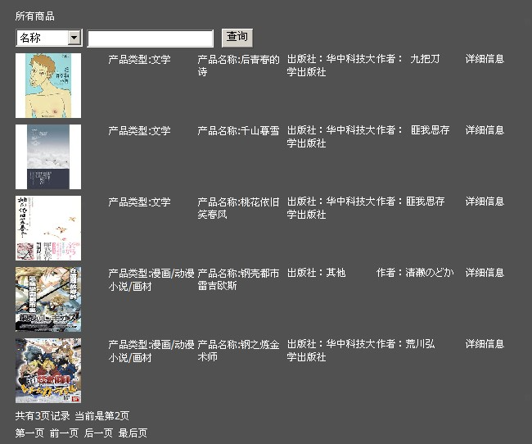
- 当参与者决定要浏览图书时。
- 参与者浏览图书列表。
- 参与者查看自己想要的图书。
- 系统显示参与者查看的图书的详细信息。

    - 浏览网店列表

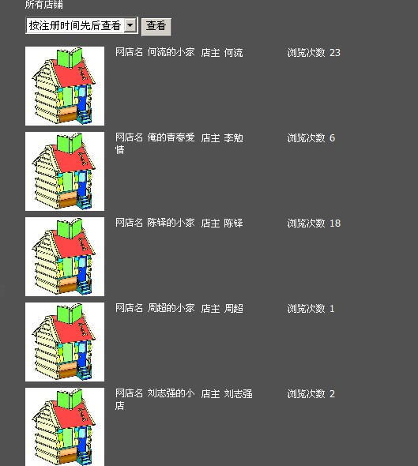
- 当参与者决定要浏览网店时。
- 参与者浏览网店列表。
- 参与者查看自己想要的网店。
- 系统显示参与者要的网店的详细信息。

    - 用户搜索图书

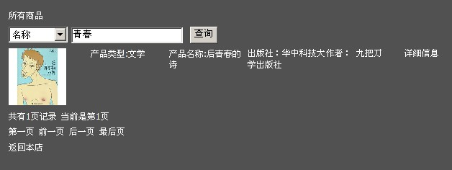
- 当参与者决定搜索图书时。
- 参与者根据不同的属性搜索图书。
- 系统根据用户的搜索返回搜索列表，列表中显示书的名字和图片。
- 点击其中的一本书的名字或图片即可查看其详细信息。

    - 匿名用户注册会员登录

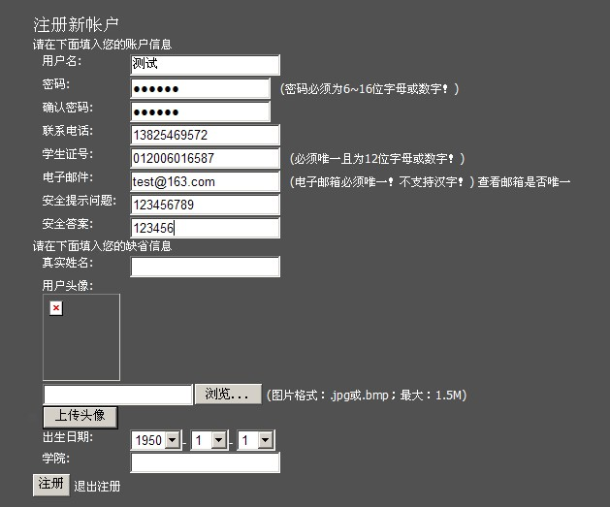
- 当匿名用户想注册为会员。
- 匿名用户点击注册链接进入注册界面，填写注册信息。
- 注册成功后且选择不注册网店，用户将以会员身份登录并跳转到首页，如果继续注册网店转至网店注册页面。

    - 注册网店

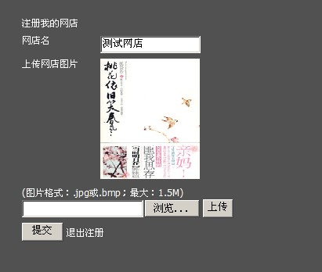
- 当用户注册会员时要注册网店。
- 用户注册网店时除填写网点名外还必须提供学生证扫描图片。
- 注册完网店后将注册信息通过系统发送给管理员。
- 管理员确认后网店开通。

    - 匿名用户登录会员

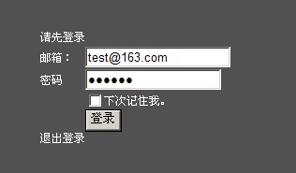
- 当参与者进入系统想登录为会员时。
- 参与者点击登录链接进入登录界面，输入用户名和密码。
- 系统验证登录信息。
- 如果登录信息以前是注册过的会员且未被管理员停用，登录信息正确，参与者登录成会员，进入主页。

    - 匿名用户登录店主
- 当参与者进入系统想登录为店主时。
- 参与者点击登录链接进入登录界面，输入用户名和密码。
- 系统验证登录信息。
- 如果登录信息是以前注册过的店主，且该网店未被管理员关闭、登录信息正确，参与者登录成店主，进入主页。

    - 订购借阅图书

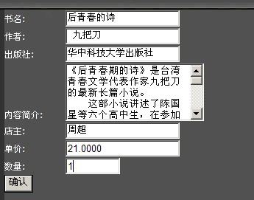
- 当参与者找到自己需要的图书后准备订购或借阅。
- 如果是订购图书，参与者可以直接下订单。
- 参与者也可以将图书加入收藏夹，对收藏夹里的图书业可以直接下订单。
- 如果是借阅图书，参与者可以下借阅单。

    - 会员管理信息

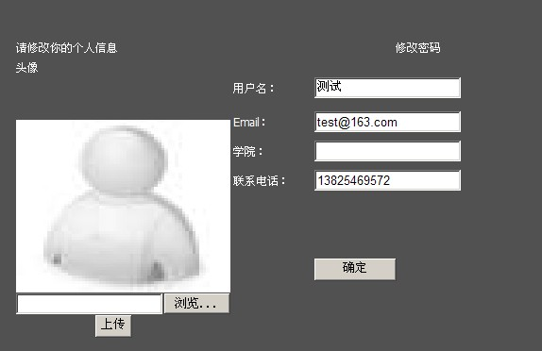
- 当参与者决定管理信息时。
- 参与者找到自己想要管理的信息。
- 参与者管理个人信息和密码。
- 参与者管理订单。
- 参与者管理借阅请求。

    - 店长管理信息

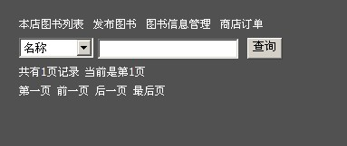
- 当参与者决定管理网店信息时。
- 参与者管理网店里的图书信息。
- 参与者管理网店里的订单信息。
- 参与者管理网店里的借阅单信息。

    - 管理员管理信息

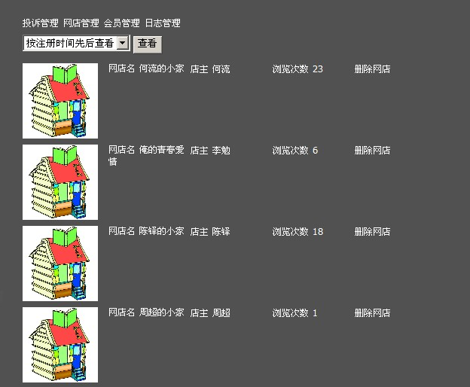
- 当参与者要管理信息时。
- 参与者找到自己要管理的信息。
- 参与者管理网站基本信息。
- 参与者管理会员信息。
- 参与者管理网店信息。
- 参与者管理投诉信息
- 参与者管理开通网店
- 参与者管理日志信息。

    - 求购平台

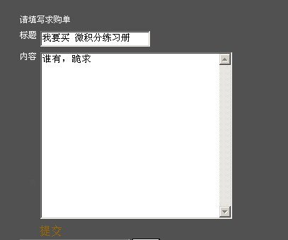
- 当参与者进入求购平台时。
- 会员发布自己所需书籍的求购或者借阅信息。
- 店长发现求购单中的书籍自己有时，就反馈信息给会员。
- 会员根据反馈信息，可以选择其中的网店转至该店的订单处理或借阅请求处理，进行订购或借阅。
- 店长对从求购平台来的订购单和借阅单进行处理。

    - 书籍评论

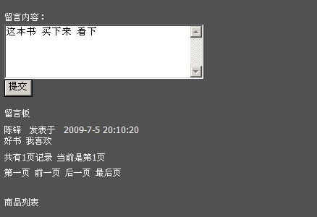
- 当参与者已经购买或借阅了图书后。
- 参与者对此图书进行了评论。
- 评论显示在该图书的评论板块里。

    - 客服系统
- 当参与者对网店或会员有意见时。
- 参与者在客服系统里发表对店主或会员的投诉。
- 管理员在调查之后若属实，管理员关闭被举报网店或停用被举报会员，若不属实则停用举报者会员身份
- 当参与者在登录系统时忘记密码，启动密码找回功能。
- 系统将用户的密码发送到用户的邮箱。
- 用户根据自己邮箱里收到的密码登录系统。

5.2.15消息系统

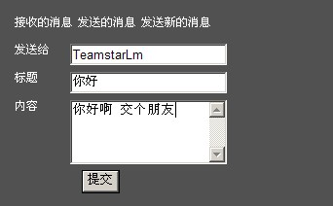

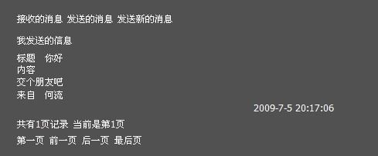
- 当参与者需要联系其他的参与者时。
- 参与者向对方发送短消息。
- 对方接受到短消息。

- 非常规过程
  - 浏览图书列表
如果参与者想要查看的图书列表或图书信息不存在时，系统提示未找到。

  - 浏览网店列表
如果参与者想要查看的图书列表或图书信息不存在时，系统提示未找到。

  - 用户搜索图书
如果所查询的图书不存在,则返回一个空结果列表;如果所搜索的图书不存在,但是存在与其查询内容相似的图书,则在结果列表中给予提示，列出相似书籍列表，列表中显示书的名字和图片。

  - 匿名用户注册会员登录
- 如果用户名已存在,则提示重新输入会员信息。
- 如果注册时两次输入密码不一致则要求其重新输入。
- 如果用来注册的学生证号已被注册,则不能用此学生证号注册。
- 如果用来注册的学生证不存在，则也不能用此学生证号注册。

  - 注册网店
网店名字如果已存在则要求其重新输入。

  - 匿名用户登录会员
如果输入的用户名和密码错误或该会员未注册过或被管理员停用，系统提示登录失败，并提示重新登录。

  - 匿名用户登录店主
如果输入的用户名和密码错误或该店主未注册过或被管理员关闭，系统提示登录失败，提示重新登录。

  - 订购借阅图书
- 如果该图书已被订完或者借阅完则不能下订单。
- 如果该图书已被订完或者借阅完则不能借阅。

  - 会员管理信息
新密码和确认新密码不一致则保留其原来密码且提示操作未完成。

  - 书籍评论
如果订单或借阅单未被店长确认时，无法进行评论。

